Для потенциальных грантополучателей проведут обучающие семинары
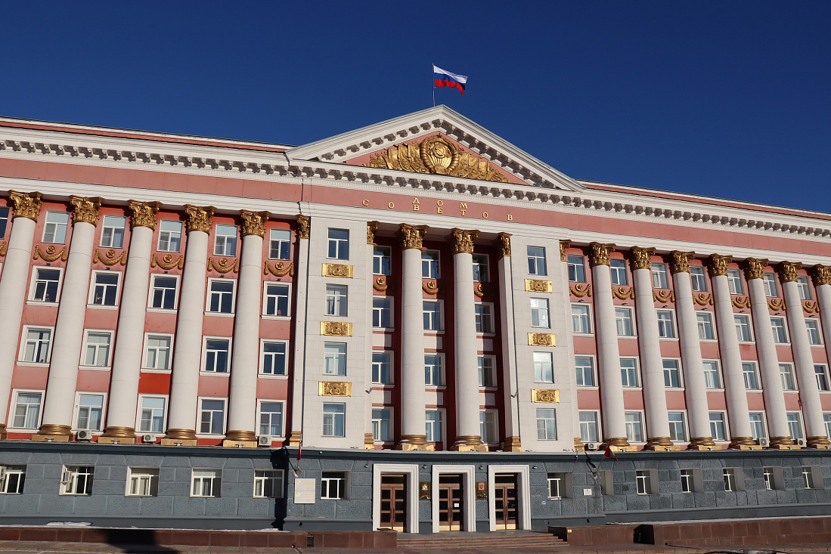

В Доме Советов состоялось заседание рабочей группы по координации взаимодействия органов исполнительной власти Курской области с грантополучателями. Совещание провел первый заместитель губернатора - председатель Правительства Курской области Алексей Смирнов.
Рабочая группа создана при Совете по стратегическому развитию и проектам для популяризации и повышения значимости федеральной грантовой поддержки среди некоммерческих организаций в нашем регионе.
На заседании обсудили итоги работы прошлого года и наметили план мероприятий на 2023-й.
«Наибольшей популярностью среди грантополучателей пользуются 2 фонда - Фонд президентских грантов и Президентский фонд культурных инициатив, куда было подано 90% всех заявок от нашего региона», - отметил министр экономического развития Курской области Левон Осипов.
Количество заявок и грантополучателей от Курской области с каждым годом растет. Так, по итогам 2021 года в Фонд президентских грантов было подано 106 заявок, 16 из них победили, общая сумма полученных грантов - более 20 млн рублей. В 2022-м направлено 123 заявки, 28 из них победили, общая сумма грантов - более 38 млн рублей.
В Президентский фонд культурных инициатив в 2021 году было подано 65 заявок, победили всего лишь 8 на общую сумму более 7 млн рублей, а в 2022-м направлено 187 заявок, победили 20 из них, общая сумма грантов - более 34 млн рублей.
Наиболее активно в федеральных конкурсах участвовали заявители от 5 муниципальных образований региона: города Курска, Курского, Медвенского, Пристенского и Горшеченского районов.
Член Общественной палаты РФ, советник губернатора Курской области по НКО Александр Терновцов рассказал о потенциальном росте некоммерческого сектора в 2023 году.
Рабочая группа утвердила план мероприятий на 2023 год, в котором предусмотрено проведение обучающих семинаров для потенциальных грантополучателей, в том числе для некоммерческих организаций муниципальных образований Курской области. Обучающие занятия и консультационное сопровождение закреплены за АНО «Центр гражданских и социальных инициатив» https://anocentr46.ru, https://vk.com/centr_nko46.
Также подробную информацию о конкурсах на получение грантов от федеральных фондов можно получить в телеграм-канале «НКО-РЕГИОН» https://t.me/NKO_region.

